Propozycja zajęć świetlicowych dla klas I – III **15.11. – 20.11.2020r.**

Hasło tygodnia – ***Jestem dobrym kolegą, koleżanką!***

Temat: ***Kartka dla przyjaciela – praca plastyczna.***



Kim jest przyjaciel?

Przyjaciel - osoba, z którą pozostajemy we więzi opartej na życzliwości, szczerości, sympatii, zaufaniu i wzajemnej pomocy.

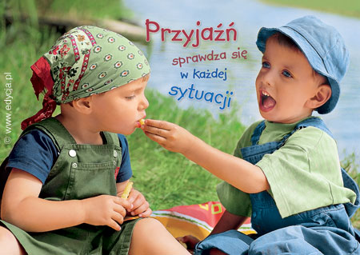

Przyjaciel to ktoś, kto zawsze jest przy nas, gdy tego potrzebujemy. Prawdziwy przyjaciel to skarb, dlatego warto umieć go rozpoznać i docenić jego rolę w naszym życiu. Dlatego proponuję Wam wykonanie karki okolicznościowej dla przyjaciela. Kartka może być wykonana dowolną techniką z różnych materiałów.

Propozycje i pomysły do wykorzystania:

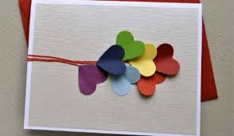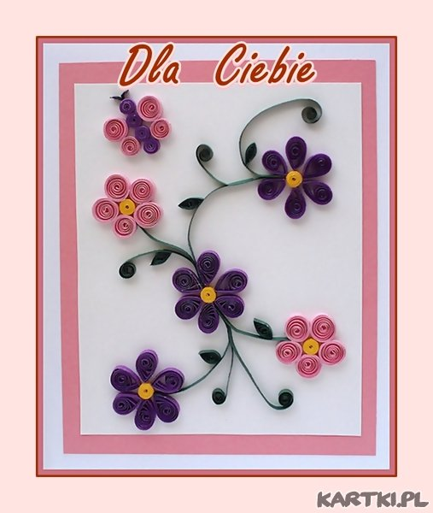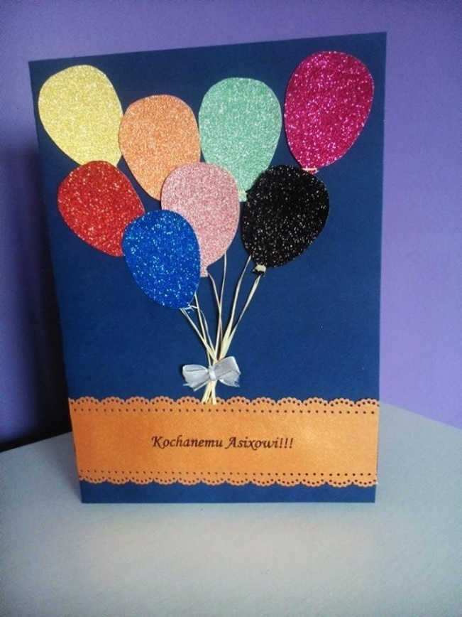

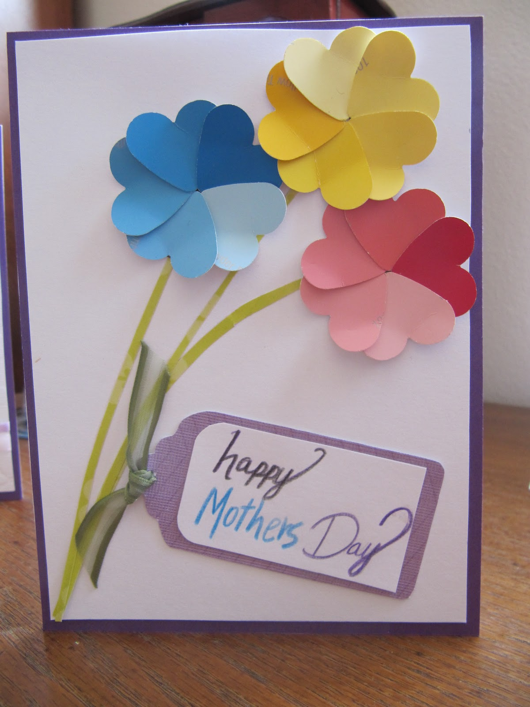

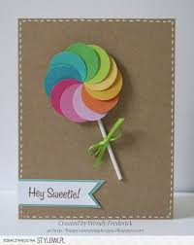

Mam nadzieję, że prace już gotowe. To teraz pozostało już wręczyć je przyjacielowi.

